[ 게임 UI/UX 프로그래밍 ]

**게임 UI/UX 분석 및 계획 수립**

인하대학교 미래인재개발원 문화컨텐츠개발

김예슬

**게임 별 UI/UX 요소 분석**

- Cytus 2 UI / UX 요소 분석

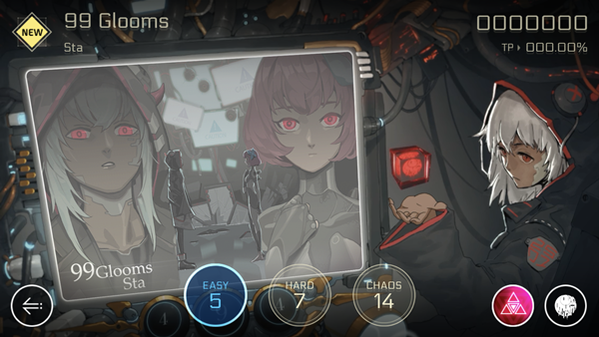

- 곡 선택 시 해당하는 곡의 이미지로 화면이 변경됨

- 곡 선택 화면 밖에서 캐릭터 애니메이션이 재생됨

- 난이도에 따라서 색상이 변화함

- 기존에 플레이하지 않았으면 NEW, 플레이한 기록이 있으면 기록한 랭크가 표시됨

또한, 플레이 한 기록이 있으면 해당 스코어가 화면 우상단에 표시됨

- 화면 우 하단에 있는 버튼으로 캐릭터의 스토리를 볼 수 있고, 캐릭터의 플레이 상태

를 확인할 수 있음

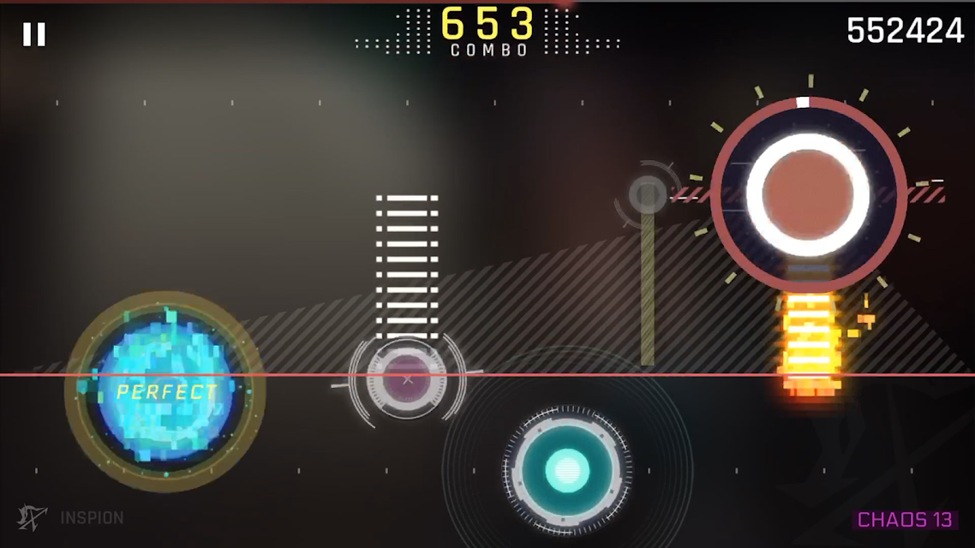

- 게임 플레이 시, 콤보에 표시되는 색상과 옆에 존재하는 점수를 바탕으로 자신의 랭크

예상 가능

노랑색일 경우 Million Master, 파랑색일 경우 All Combo, 흰색일 경우 일반 상태

- 속도 변화에 따라서 판정선의 색상이 변화함

일반 상태 : 흰색, 가속 : 빨강색, 감속 : 청녹색

**게임 컨셉에 따른 UI 설계**

- 게임 쉘 인터페이스의 중요 요소 스케치 하기

- 게임 플레이모드가 어떻게 변화하는지를 나타내는 순서도 제작, 어떤 이벤트가 변화를

만들어 내는지 순서도에 명시

- 인터페이스에 다단계의 행동이 포함된 경우, 각 단계의 순서도 만들기. 취소 가능 여부

와 방법도 명시

- 게임에 포인팅 디바이스나 스티어링 디바이스 같은 별도의 디바이스 기기가 필요한지,

각각의 게임 환경에서 실질적으로 어떤 작용을 하는지 명시

- 컨트롤러 버튼의 기능을 싱글 플레이 모드에서 변경할 수 있는지

- 아바타의 움직임과 행동을 입력장비에 어떤 식으로 대응시킬 것인지

- 게임이 하나의 장르에 속한다면, 이것이 유저 인터페이스의 정의에 도움이 되는지

- 게임이 어떤 구조인지

- 게임 화면에 텍스트가 표시되는지, 현지화에 대한 대비

- 게임에 어떤 아이콘이 사용되고, 국제적으로 통용되는지

- 플레이어가 숫자로 표시되는 것을 알아야 하는지

- 플레이어가 게임의 시점을 변경할 수 있는지

- 게임의 미적 스타일은 어떤 것인지

- 오디오가 플레이어와 게임의 인터렉션에 어떤 도움을 주는가

- 음악이 일반적으로 유저 인터페이스와 게임을 뒷받침 하는가